ФЕДЕРАЛЬНОЕ АГЕНТСТВО ПО ОБРАЗОВАНИЮ

Государственное образовательное учреждение среднего профессионального образования

***"Дагестанский профессионально-педагогический колледж"***

**ДИПЛОМНАЯ РАБОТА**

**Тема: "Работа со схемами при обучении грамоте"**

***Пахрудинова Маржанат***

Педагогическое отделение

Специальность 050709

«Преподавание в начальных классах»

Курс IV, группа 10 ПН

Форма обучения: очная

Руководитель:

***Убайдуллаева Елена Омаровна,***

преподаватель русского языка и

литературы

Кизляр

2006

**Оглавление**

Введение

Глава 1. Графическая наглядность на уроках русского языка как средство развития младшего школьника

1.1 Обзор методической литературы

1.2 Методика работы со схемами предложений на уроках русского языка в начальных классах

1.3 Методика использования таблиц по обучению грамоте

1.4 Роль дидактических игр при обучении грамоте

Глава 2. Практическая часть

2.1 Констатирующий эксперимент

2.2 Формирующий эксперимент

2.3 Контрольный эксперимент

Заключение

Список литературы

Приложения

**Введение**

Единство развития и обучения — основной принцип современного школьного образования. Определяя языковое образование школьника, академик Т.Г. Рамзаева отмечает, что как категория лингвометодическая оно «представляет собой процесс и результат познавательной деятельности, направленной на усвоение основ теории языка в целях коммуникации, на речевое, умственное и эстетическое развитие, на овладение культурой народа — носителя данного языка».

Использование графической наглядности на уроках русского языка, бесспорно, обладает большими развивающими возможностями. Объясняется это тем, что при речевом акте и при использовании условных графических средств левое и правое полушария головного мозга включаются в совместную работу по-разному. При переводе информации из вербальной в графическую систему (и наоборот) попеременное смещение активности из одного полушария в другое обеспечивает:

а) развитие мыслительных операций (кодирования, перекодирования, обобщения, переноса и др.);

б) обобщенность и систематизированность знаний за счет их многократной переработки.

Для эффективного достижения названной двуединой цели необходимо:

- во-первых, многократное и разнообразное использование наглядности на разных этапах работы над понятием;

- во-вторых, усвоение учащимися условной знаковой системы, осознание целесообразности ее применения, наличие начальных знаний, которые и будут моделироваться в графическом и вербальном видах.

**Предмет исследования**: использование графической наглядности и схем на уроках русского языка в начальных классах.

**Объект исследования**: младшие школьники.

**Гипотеза исследования:** правильный подход в методике применения схем при обучении грамоте на уроках русского языка повысит эффективность процесса обучения.

**Цели и задачи исследования:**

1. Изучение и конспектирование литературных источников по исследуемой проблеме.

2. Изучение и описание педагогической практики по вопросам методики использования наглядности на уроках русского языка в начальной школе.

3. Разработка уроков по русскому языку в начальных классах.

3. Формирование и развитие умений и навыков исследовательской и творческой деятельности.

**Методы исследования:**

- изучение и анализ учебной литературы;

- изучение опыта;

- изучение документов;

- наблюдение;

- беседы;

- анкетирование;

- анализ;

- синтез и т.д.

**Глава 1. Графическая наглядность на уроках русского языка как средство развития младшего школьника**

**1.1 Обзор методической литературы**

Графическая наглядность может применяться на любом этапе изучения изменения частей речи по числам: на этапе наблюдения, на этапе выявления связей между значением этой категории и способом выражения — окончанием, связей между числом имени существительного и числом глагола, имени существительного и имени прилагательного, на этапе усвоения определения этих категорий, на этапах конкретизации и обобщения.

Широкие возможности для применения наглядности, на мой взгляд, открывают программа и учебники Т.Г. Рамзаевой. Преимущество графической наглядности в данных учебниках заключается в том, что здесь она представлена целенаправленно, широко и корректно. Это прослеживается и на примере темы «Изменение частей речи по числам». В учебнике при помощи условного рисунка выделен познавательный вопрос. Тема урока и его основное положение находятся на ярком желтом фоне. Для удобства наблюдения слова в единственном и множественном числе расположены в столбиках, столбики озаглавлены, окончания в словах выделены.

Большее число упражнений — тексты, что создает предпосылки для наблюдений над неразрывностью числа частей речи и синтаксическими связями в предложении, помогает учащимся осознать значение грамматической категории. При работе по учебнику учащиеся используют графическую наглядность и вербальные формулировки. Например, при обобщении они должны сформулировать ответ на вопрос, как изменяется имя существительное, прилагательное, глагол, и доказать свою точку зрения. При выполнении этих заданий учащиеся учатся обобщать свои знания, систематизировать, конкретизировать их.

Итак, таблицы о числе впервые могут быть использованы в III классе (тема «Части речи», урок «Изменение имен существительных, имен прилагательных и глаголов по числам»). В учебнике Т.Г. Рамзаевой «Русский язык» для III класса категории числа названных частей речи предъявлены совместно. Затем, при изучении каждой части речи, запланировано совершенствование знаний учащихся об этих категориях. Дополнительная графическая наглядность призвана продолжить эту работу. Начать можно с фронтальной таблицы.

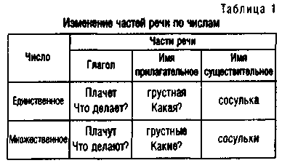

Чтение таблицы — сложный для учащихся вид деятельности. Поэтому знакомство с таблицей происходит под руководством учителя.

Учитель предлагает прочитать предложения, записанные в таблице, и показывает их указкой: *Плачет грустная сосулька* и *Плачут грустные сосульки.*

*—* Что изменилось во втором предложении? (В предложении теперь говорится о нескольких сосульках.)

Какая часть речи обозначает предметы? (Имя существительное.) Как назван последний столбик таблицы? (Учитель показывает название столбика в таблице.) (Имя существительное.) Какая часть имени существительного изменилась? (Окончание.)

Что делает одна сосулька? (Сосулька плачет.) Что делают сосульки? (Плачут.) Какая часть речи обозначает действие предметов? Изменился ли вопрос от имени существительного к глаголу? Изменился ли глагол при изменении числа имени существительного? Почему изменился глагол? Какая часть слова изменилась?

Аналогично организуется работа по усвоению способа изображения в таблице связей между числом имени существительного и имени прилагательного.

— Да, изменилось число предметов, о которых говорится в предложении. В первом предложении слова стоят в единственном числе. В первом столбике таблицы рядом с этим предложением написано *единственное* (показ указкой) Рядом со вторым предложением — *множественное.*

Как вы думаете, почему в этих клеточках не написано слово *число!* Его не надо писать два раза, можно так назвать первый столбик. При чтении столбика будем добавлять слово *число,* например, *единственное число, множественное число.*

Прочитайте названия столбиков. Какие части речи изменяются по числам?

Прочитайте название первого столбика и остальных столбиков, прочитайте название таблицы. Объясните, почему у таблицы такое название? (В таблице записаны части речи, которые изменяются по числам.)

Какие части речи изменяются по числам? Что общего в изменении частей речи по числам? Почему они вместе изменились по числам?

При обучении чтению таблицы учащиеся усваивают способы обозначения существенных признаков языкового явления в названиях строк и столбиков, способы обозначения связей между ними при помощи пересеченности таблицы, способы обозначения всего явления в заголовке таблицы. Можно сказать, что они овладевают новым способом обозначения явления, новым кодом. Поскольку одновременно со зрительным изучением таблицы происходит и ее объяснение словами, дети одновременно усваивают графический и языковой способы обозначения, определения явления. Нетрудно заметить, что при этом формируются мыслительные операции кодирования и перекодирования, обобщения, сопоставления.

После демонстрации способов табличного изображения связей можно перейти к частично самостоятельной работе. Нами установлено, что при заполнении таблиц ученики испытывают меньше затруднений, чем при их чтении, так как зрительно контролируют свои действия. Поэтому на этом этапе можно предъявить индивидуальное пособие и предложить заполнить таблицу по аналогии с фронтальной таблицей.

В рабочей тетради на печатной основе предлагается вариант настенной таблицы.

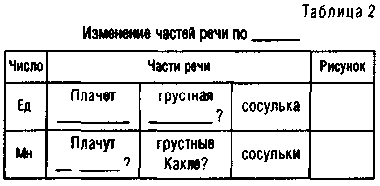

Пропуски в заголовке и в содержании таблицы определяют действия по ее заполнению. Задание по озаглавливанию таблицы направлено на формирование операции обобщения и усвоение принадлежности категории числа частям речи. Задание по озаглавливанию столбиков формирует умение выделять существенные свойства предмета и закрепляет знания, какие именно части речи изменяются по числам. Вписывание в клеточки таблицы вопросов совершенствует умение устанавливать грамматико-синтаксические связи в предложении и развивает операции замены и сопоставления. Рисование сосулек в последнем столбике учит соотносить явления действительности и значения грамматических категорий и развивает операции абстрагирования, конкретизации и переноса.

После заполнения таблицы учащиеся выделяют окончания слов в предложениях, сравнивают окончания в единственном и множественном числе и делают вывод. Поскольку для формулировки вывода у большинства младших школьников уровень обобщенного владения понятием и научным стилем речи недостаточен, можно облегчить задачу, предложив соединить части формулировки, структурировать высказывание, предъявленное в смешанном графически-языковом виде.

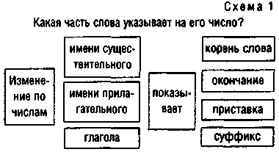

Соединяя нужные части высказывания, зачеркивая ненужные, неправильные, школьники учатся выражать в речи связи между категориями числа имени существительного, имени прилагательного, глагола и способом формального выражения грамматической категории при помощи окончания. При выполнении этого задания развиваются такие мыслительные операции, как обобщение, сопоставление, систематизация, кодирование.

С целью установления синтаксической роли категории числа предлагается задание по изменению числа имени существительного (в предложении подлежащего) и соответственно всего предложения. Первоначальное предложение вписано в таблицу, новое предложение нужно вписать в отведенную для него строчку. После выполнения задания учащиеся самостоятельно дают таблице заголовок, делают выводы на основе вербального высказывания с пропусками. Установление синтаксических связей и выражение их в языковом коде требуют выявить существенные связи, систематизировать эти связи, обобщить знания о них, актуализировать в речи.

Операцию конкретизации учащиеся совершенствуют при определении числа изученных частей речи в предложениях, при вписывании этих предложений в «чистые таблицы», при изменении в таблицах числа имени существительного и связанных с ним частей речи. При выполнении последнего задания совершенствуется и операция кодирования.

Логика наглядного пособия параллельна логике учебника. Далее предлагается конкретизировать знания о числе применительно к разным частям речи. Так, учащиеся самостоятельно заполняют своими примерами (можно использовать материалы учебника и таблиц) таблицы «Изменение имен прилагательных по зависимости от имен существительных», «Изменение числа глаголов». В этих таблицах стрелками указаны синтаксические связи, эти связи обозначены и в виде вопросов, поставленных от одного слова к другому. Заполнение таблиц заканчивается составлением выводов (схема 2).

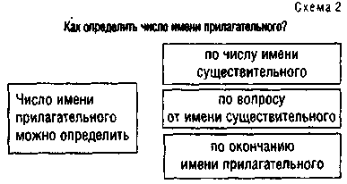

Поскольку обобщение о числе всех рассмотренных частей речи — следующая ступенька систематизации и обобщения, дополнительную мотивацию для совершения сложной операции обеспечивает ситуация выбора. Пособие предлагает сформулировать ответ, составив его в схематической форме при помощи частей высказывания или исключительно в языковой форме, вставив в предложения недостающие слова. Учащиеся выбирают тот вариант действия, который им ближе по их психическим особенностям. Очередной перевод информации из одной системы в другую, очередное перекодирование обеспечивается сравнением результатов, полученных разными группами учащихся.

Мотивация учебной деятельности — тот элемент, без которого невозможно ни обучение, ни развитие, поэтому работу с графической наглядностью всегда следует начинать и завершать вопросами о том, где, когда, для решения каких задач могут пригодиться таблицы и схемы. Кроме этого очень важно создание таких ситуаций, при которых наглядность может выступить в роли справочника, опоры действий, средства запоминания, способа обобщения и т.п.

Например, при изучении числа частей речи возможны задания по исправлению речевых ошибок, изменению числа имен существительных (следовательно, и других частей речи) в текстах, выполнению упражнений учебника, проверке работ одноклассников, при изучении грамматических категорий, связанных с категорией числа.

Итак, предлагаемая система заданий с использованием графической наглядности направлена на многократное перекодирование информации, одновременное усвоение грамматических знаний и развитие мыслительных операций, обеспечение мотивации учебной деятельности.

Этому способствует поэтапное включение учащихся в заполнение, чтение и создание таблиц; опора на материал учебника; применение наглядности на всех этапах работы над понятием; совмещение текстового и табличного материала; переход от работы под руководством учителя к самостоятельной работе с наглядностью; сочетание фронтальных и индивидуальных наглядных пособий; ситуация выбора; создание условий для разнообразного применения наглядности.

**1.2 Методика работы со схемами предложений на уроках русского языка в начальных классах**

Со схемами предложений учащиеся встречаются на первых страницах «Азбуки» (слово, предложение).

Затем эти схемы навсегда исчезают из обихода. Мне кажется, что схемы предложений — это не только находка для учителя в работе над построением предложений, развитием связной речи, но и один их способов пробуждения познавательной активности учеников на уроках русского языка.

Изучив литературу по этому вопросу (а ее оказалось не так уж много), я составила картотеку упражнений с использованием схем предложений для каждого класса начальной школы (система 1-4).

**I класс**

*1. Составление схемы прочитанного предложения.*

*У Тани кот.*

После составления схемы учениками (у каждого есть индивидуальный набор карточек для составления схем) следует анализ. (Сколько слов в предложении, сколько больших слов и маленьких (предлогов), заглавная буква в словах, знаки препинания в конце предложения.)

*2. Выбор схемы для предложения.*

У Оли куклы.

*3. Игра «Собери предложение».*

Детям дается набор карточек со словами и карточка со схемой предложения. Они должны «собрать» предложение, накладывая на схему карточки со словами. Преднамеренно дается большее число слов, чем это нужно. Это делается для того, чтобы дети занимались этой работой осмысленно.

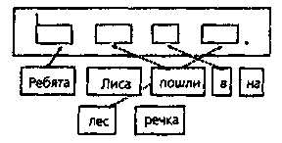

*4. Составление предложений по данной схеме.*

*5. Поиск в тексте предложения, соответствующего данной схеме.*

**II класс**

Во II классе изучается основа предложения, поэтому вид схемы меняется. Теперь в схеме прямоугольник, который является подлежащим, закрашивается в красный цвет, а прямоугольник, который является сказуемым, — в синий. На доске схемы составляются на наборном полотне или там же чертятся цветными мелками. Дети составляют такие же схемы на парте из своего набора карточек. Этот этап является подготовительным к составлению более сложных схем в III-IV классах.

Можно использовать все виды упражнений со схемами, которые предлагались для I класса, лишь немного изменив сами схемы. Это составление схемы предложения (после нахождения его основы); выбор схемы, соответствующей предложению; составление предложений по схеме устно и по типу игры «Собери предложение»; поиск в тексте предложений, соответствующих схемам.

Если учащиеся испытывают затруднения в составлении предложений по данным схемам, то нужно им показать, что сначала они находят подлежащее, т.е. думают, о ком или о чем будет предложение, затем подбирают к подлежащему сказуемое, т.е. узнают, что будет делать кто-то или что-то, и в конце уже добавляют столько слов, объясняющих подлежащее и сказуемое, сколько требуется по схеме.



Подбираем подлежащее *(солнышко).*

Подбираем сказуемое *(солнышко* — что сделало? — *улыбнулось).*

Распространяем предложение. *(Ласковое солнышко улыбнулось нам.)*

Во II классе можно уже ввести такой вид упражнения, как составление предложения по схеме, которая дана в контексте. Это упражнение хорошо использовать при изучении текста, потому что при его выполнении детям приходится решать две задачи: во-первых, составленное предложение должно соответствовать схеме, во-вторых, оно должно вписываться в контекст, т.е. учащиеся должны установить связь между этим предложением и другими в заданном контексте.



*Наша дача была у леса.*

*Мой товарищ поймал два леща. Я поймал жирную щуку.*

Вставляется предложение *Утром мы пошли на речку.*

**III класс**

Схемы, используемые в III классе, оформляются в виде подвижной таблицы, разделенной по горизонтали на три части: верхнюю, среднюю и нижнюю. Главные члены размещаются в средней, центральной частях таблицы. В верхней ее части располагаются те второстепенные члены, которые, поясняя подлежащее или сказуемое, находятся в предложении перед ними. Нижняя часть таблицы отведена для второстепенных членов, занимающих положение после подлежащего или сказуемого. Если в разбираемом предложении имеется прямой порядок слов, т.е. подлежащее предшествует сказуемому, то состав подлежащего размещается в левой части таблицы, а состав сказуемого — в правой. При наличии обратного порядка левую часть таблицы занимает состав сказуемого, а правую — состав подлежащего. Например:

*Белокрылые чайки низко кружились над синим морем.*

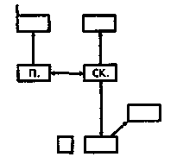

*Из травы глядят беленькие глазки земляники.*

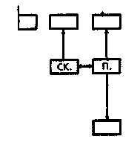

К видам упражнений со схемами, аналогичным тем, которые предлагались выше для I и II классов, можно добавить еще один вид упражнений — распространение предложения по указанной схеме, например:

Подлежащее — *ветер.* Сказуемое — *дует.* Составляется предложение:

*Тёплый ветер дует в лицо.*

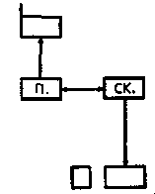

Такими схемами удобно пользоваться при изучении не только темы «Предложение», но и словосочетаний. В III классе перед тем как начертить схему предложения учащиеся сначала проводят синтаксический анализ предложения. Назовем ее условно *словесная схема.* Вот как она выглядит при анализе предложения

*Крупная морковь выросла в огороде.*

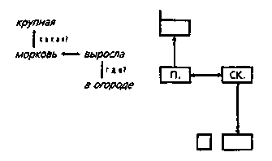

На словесной схеме хорошо видны два словосочетания (они соединены вертикальными стрелками). Можно сразу определить, какое слово является главным (в словосочетании) и какой вопрос задан от него к зависимому слову. Детям можно задать вопрос: «А слова, соединенные горизонтальной стрелкой, являются словосочетанием? Почему?» Таким образом, эта схема облегчает поиск словосочетаний в предложении и учит третьеклассников уже сейчас устанавливать связи между главными и второстепенными членами предложения, что поможет им при изучении темы «Второстепенные члены предложения» в III классе.

**IV класс**

В IV классе изучаются однородные члены предложения, что, в свою очередь, тоже влияет на вид схем предложения. Если в одном предложении однородные подлежащие, то после составления словесной схемы чертится *обычная схема,* в которой несколько красных прямоугольников (в зависимости от того, сколько однородных подлежащих). Например:

*Коля, Миша и Женя пошли в лес за ягодой.*

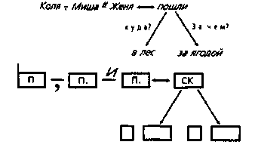

Запятая и союз между однородными членами предложения проставляются на схеме, так как этот материал изучается. Предлоги можно показывать на схеме, если учащиеся еще допускают ошибки в правописании предлогов со словами. Объяснив детям, что предлог со словом является одним членом предложения, можно не выделять его на схеме.

Вот пример предложения с однородными сказуемыми.

*Я лежу на траве, вдыхаю запах леса.*

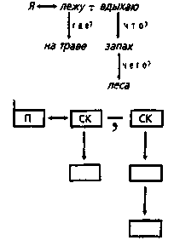

Предложение с однородными второстепенными членами предложения:

*Юные натуралисты побывали на лугу, в лесу, на речке.*

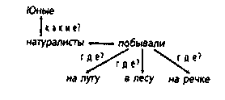

Если такая работа проводится систематически, то составление схем не вызывает у детей трудностей. Напротив, такой вид работы вносит оживление, поскольку, прочитав предложение, дети уже начинают делать предположения о том, какой будет схема. Нужно дать им возможность начертить «свои» схемы. А после анализа определить, кто же был прав.

Все виды упражнений со схемами, которые были предложены для других классов, имеют место для использования в IV классе

Можно использовать упражнение такого вида, как составление предложения по одной схеме, а затем распространение его до другой схемы

Например, задание: составьте предложение по схеме 1, дополните его однородными членами так, чтобы оно соответствовало схеме 2

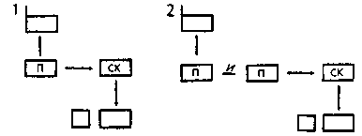

Были составлены следующие предложения.

1. *Красивые хризантемы цвели на клумбе*

*2. Красивые хризантемы и гладиолусы цвели на клумбе*

Хочется отметить, что работа со схемами на уроках русского языка оказывает большое влияние на развитие младших школьников, пробуждает у них интерес к урокам русского языка и особенно к такой теме, как «Предложение», которая является одной из сложных тем, изучаемых в курсе начальной школы.

Методика использования схем смотрите в плане-конспекте урока (Приложение 2).

**1.3 Методика использования таблиц по обучению грамоте**

Всю трудовую деятельность, методически работающие учителя находятся в постоянном поиске новых форм и методов обучения, которые приносили бы детям радость, а им надежный результат.

Далее приводится опыт работы таких учителей по обучению грамоте и развитию техники чтения первоклассников. Применяя на каждом уроке *таблицы* (см. приложение 2) и *«Компьютеры»,* можно к концу декабря научить всех первоклассников читать (программа 1-4), причем дети без нарушения психического развития будут читать целыми словами с высоким темпом чтения, а дети с ЗПР, бытовой запущенностью будут справляться с нормой.

*Виды работ с таблицами*

1. Коллективное чтение таблицы 1 (на первых этапах по слогам, а затем требовать чтения целыми словами).

2. Чтение в парах (на парте одна таблица, читают дети по очереди. В это время по таблицам 1, 2 идет обучение нечитающих детей).

3. Индивидуальное чтение таблиц (у каждого ученика таблица, выданная учителем с учетом навыков чтения).

4. Индивидуальное чтение таблицы по выбору, взаимообмен прочитанными таблицами среди сильных детей.

*Любой вид работы по таблицам сопровождается подсчетом слов, подведением итога учителем*

Таблицы носят развивающий и опережающий характер: 1) найди лишнее слово в таблице (в нем нет изучаемой буквы или это слово с незнакомой буквой); 2) правило написания *чк*.

«Компьютеры» — по названию игрушки, которая подталкивает на это «изобретение». Изготавливаются в виде наборного полотна с перевернутыми картинками, под каждой название изображения. Прочитав слово, можно открыть картинку. Для изготовления используются скоросшиватели, они складываются пополам, картинки не вылетают.

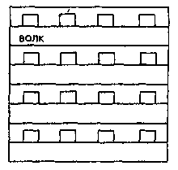

*Виды «компьютеров»*

1. На определенную тему: «Овощи», «Фрукты», «Цветы», «Домашние животные» и т.д.

2. На две темы: «Овощи и фрукты», «Цветы и насекомые» и т.д. (Обязательно просить детей объединить!)

3. Не объединены определенной темой «компьютеры» для начинающих читать — из односложных и двусложных слов с дополнительными пометами для чтения.

5. «Компьютеры» для хорошо читающих детей — короткие предложения под картинкой.

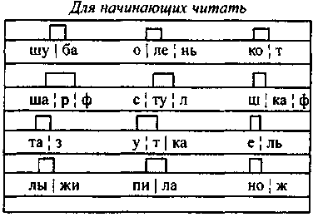

«Компьютеры» лучше включать во вторую половину урока. Идет дифференцированное обучение. Дети всегда ждут этого этапа урока. Как оживляются их глаза, с какой радостью берут они очередной «компьютер», читают с огромным интересом, происходит обогащение словарного запаса, особенно у детей с бытовой запущенностью.

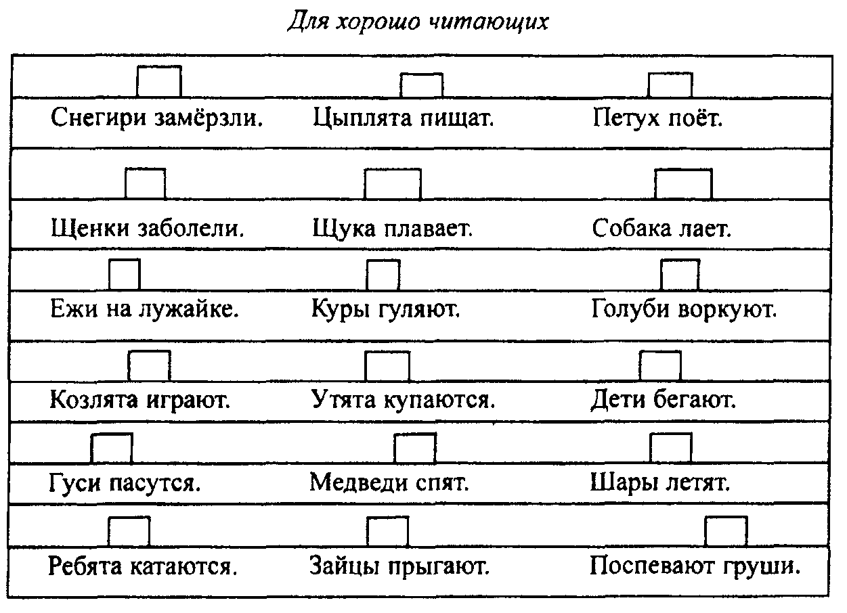

**1.4 Роль дидактических игр при обучении грамоте**

Известно, что до поступления ребенка в школу ведущей деятельностью является игровая. Вот почему так важно в начальной школе и особенно в I классе, когда начинается формирование учебной деятельности, не забывать, что игра продолжает занимать важное место в жизни ребенка.

Учитывая этот неоспоримый факт, необходимо стремиться включать в урок различные дидактические игры.

Вот как в период обучения грамоте проходит игра "Теремок".

На доске висит красочный теремок, вырезанный из картона. Внизу справа наклеивается длинный карманчик, куда вставляются буквы, например, *г, с, и, у.* К доске выходят несколько учеников (по количеству букв в "карманчике"), выстраиваются друг за другом

Учитель начинает игру.

- Стоит в поле теремок-теремок, он не низок, не высок, не высок. Бежала мимо буква... (Ученик берет в руки карточку с буквой *г* и продолжает сказку.)

- Буква *г* обозначает согласный звук, твердый [г], мягкий - [г'], звонкий.

- Смотрит: никого нет в теремке. Вошла буква *г* в теремок и стала там жить. На следующий день шла мимо еще одна буква... (Второй ученик берет карточку с буквой *с* и продолжает.)

- Тук-тук-тук (стучит пальчиком по доске.) Кто в теремочке живет, кто в невысоком живет?

Первый ученик (буква *г)* отвечает:

- Это я, буква г. обозначаю согласный звук, твердый [г], мягкий [г'], звонкий. А ты кто?

- Я буква *с,* обозначаю согласный звук, твердый [с], мягкий [с'], глухой. Пусти меня к себе жить!

Если буква о себе рассказала все правильно, то получает разрешение. Сказка-игра продолжается, пока все буквы не познакомятся друг с другом. Гласные буквы обязательно указывают, в каком ряду они стоят (в верхнем или нижнем).

Затем учитель говорит: "Чтобы буквы в теремке жили дружно, они должны постараться составить слово". Дети советуются и "выстраивают" слово: *гуси.* А дальше проводится работа с этим словом: деление на слоги, выделение ударного гласного (ученик поднимает вверх карточку с буквой *у*), печатание слова в тетради и составление его схемы.

Когда дети хорошо усвоят правила и последовательность игры, то роль ведущего игру учитель передает кому-либо из учеников.

**Глава 2. Практическая часть**

Исследования по данной теме мы проводили в средней школе №__ г. Кизляра в 3 классе.

Изучив и проанализировав рассмотренные выше методики, попробуем выявить пути формирования знаний на уроках русского языка посредством применения схем при обучении грамоте и их эффективность.

Исследование проводилось в 3 этапа.

На первом этапе – констатирующий эксперимент: при помощи тестирования на уроке русского языка выявили уровень знаний учащихся по теме «Состав слова», качество усвоения знаний учащимися и провели анализ полученных результатов эксперимента.

На втором этапе – формирующий эксперимент, повторение указанной темы в виде индивидуальных заданий - таблиц.

На третьем этапе – контролирующий эксперимент: проведение еще одного тестирования, целью которого является сравнение полученных результатов с результатами констатирующего эксперимента.

**2.1 Констатирующий эксперимент**

**Цель**: выявление реального уровня знаний по теме «Состав слова» в контролируемом классе.

***Содержание эксперимента:***

Эксперимент проводился в форме тестирования по теме «Состав слова». Задания были подобраны в соответствии со следующими требованиями:

1) Задания д.б. понятны ребенку, т.е. должны содержать понятную ему лексику;

2) Материал должен быть интересным;

3) Морфемы, над которыми будет идти работа, должны быть известны учащимся;

4) Содержание тестов должно соответствовать возрастным особенностям детей и рассчитано на средний уровень ученика;

5) При выполнении заданий должны совершенствоваться умственные, аналитические операции.

Показателями качества усвоения знаний учащихся является:

- процент качества знаний;

- процент успеваемости учащихся;

- средний балл – средняя отметка учащихся, показывающая средний уровень успеваемости в классе. Результаты тестового обследования приведены в таблице 1 и на диаграмме 1.

Таблица 1

|  |  |  |  |  |  |  |  |
| --- | --- | --- | --- | --- | --- | --- | --- |
| Кол-во уч-ся | «5» | «4» | «3» | «2» | %  кач-ва | % усп. | ср.балл |
| 25 | 3 | 12 | 10 | - | 60 | 100 | 3,7 |

Диаграмма 1

|  |  |  |
| --- | --- | --- |
| % учащихся получивших отметку | 60 |  |
| 50 |  |
| 40 |  |
| 30 |  |
| 20 |  |
| 10 |  |
| 0 |  |
|  |  | 5 4 3 |

**Вывод:**

В ходе проведения эксперимента было установлено:

Уровень знаний учащихся находится:

а) приблизительно на одном уровне;

1) % качества – 60%;

2) % успеваемости 100%;

б) средний балл равен – 3,7.

Анализ ученических работ показал, что следует поработать над следующими подтемами:

- родственные (однокоренные) слова;

- лексическое значение слов;

- морфемный анализ слова;

- словообразование.

**2.2 Формирующий эксперимент**

**Цель**: 1) закрепить знание понятий «Состав слова», «Корень», «Приставка», «Суффикс», «Окончание», «Однокоренные слова»;

2) сформировать умение разбирать слово по составу;

3) развивать умение образовывать новые слова с помощью приставок, суффиксов;

4) правильно писать корни и приставки;

5) используя элементы словообразования, уточнять лексические значения слов, при этом расширяя и обогащая активный словарный запас ребенка.

**Содержание эксперимента:**

В ходе данного эксперимента в протестированном классе нами целенаправленно и систематически применялись индивидуальные занятия с различными видами упражнений, занимательного, обучающего, аналитического характера, объяснение материала.

Занятия наши начались со сказки про части слова, которая заинтересовала учащихся и дала стимул детям для дальнейшей работы по теме «Состав слова».

На последующих уроках мною были подготовлены разноуровневые упражнения по данной теме.

**2.3 Контрольный эксперимент**

**Цель**: сравнить результаты среза с результатами, полученными в ходе констатирующего эксперимента.

Содержание эксперимента:

Контрольный срез проводился в виде тестирования с аналогичными заданиями констатирующего эксперимента.

Форма и требования к проведению контрольного тестирования совпадают с указанными для констатирующего эксперимента.

Результаты тестового обследования приведены в таблице 2 и на диаграмме 2.

Таблица 2

|  |  |  |  |  |  |  |  |
| --- | --- | --- | --- | --- | --- | --- | --- |
| Кол-во уч-ся | «5» | «4» | «3» | «2» | % кач-ва | % усп. | ср.балл |
| 25 | 6 | 16 | 3 | - | 88 | 100 | 4,1 |

Диаграмма 2

|  |  |  |
| --- | --- | --- |
| % учащихся получивших отметку | 60 |  |
| 50 |  |
| 40 |  |
| 30 |  |
| 20 |  |
| 10 |  |
| 0 |  |
|  |  | 5 4 3 |

Сопоставим результаты полученные в результате проведенных экспериментов: констатирующего и контрольного.

Таблица 3

|  |  |  |  |  |  |  |  |  |  |  |  |  |  |  |
| --- | --- | --- | --- | --- | --- | --- | --- | --- | --- | --- | --- | --- | --- | --- |
| Кол-во уч-ся | «5» | | «4» | | «3» | | «2» | | % кач-ва | | % усп. | | ср.б. | |
| 25 | 3 | 6 | 12 | 16 | 10 | 3 | - | - | 100 | 100 | 60 | 88 | 3,7 | 4,1 |

Диаграмма 1

|  |  |  |
| --- | --- | --- |
| % учащихся получивших отметку | 60 |  |
| 50 |  |
| 40 |  |
| 30 |  |
| 20 |  |
| 10 |  |
| 0 |  |
|  |  | 5 4 3 |

**Результаты**

Анализируя практический эксперимент с использованием индивидуальных занятий, разнообразных заданий, было установлено:

В 4 классе уровень знаний учащихся повысился, благодаря систематической индивидуальной работе учителя и учащихся.

- Средний балл по результатам контрольного эксперимента увеличился на 0,4 по сравнению с результатами констатирующего эксперимента.

- Процент качества увеличился на 28 по сравнению с показателями процента качества констатирующего эксперимента.

- Успеваемость составляет 100% в обоих случаях.

Сравнительный анализ полученных результатов показывает, что учащиеся успешно усваивают и применяют на практике.

**Заключение**

Анализируя материал данной дипломной работы могу делать некоторые выводы.

В условиях развивающего обучения формирование познавательной деятельности и овладение предметными знаниями сливаются в единый процесс. Одним из условий, способствующих осознанию учащимися системы понятий и своей мыслительной деятельности, является использование систематизирующей наглядности.

Одна из целей применения наглядности на уроках русского языка — формирование грамматических понятий. В преподавании языка наглядностью служит сам язык, а грамматические термины, лингвистические определения выступают как обобщения. В графической форме возможно отражение только обобщений, общих закономерностей языка, отвлечение от несущественных признаков, конкретных значений, поэтому графичность (изобразительность) можно считать отличительным признаком обобщающей и систематизирующей языковые связи наглядности.

Таким образом, графические средства соответствуют словесным формулировкам языковых обобщений и обобщенность графической наглядности именно при изучении языка является ее существенным признаком.

Как было указано выше к графической наглядности традиционно относят таблицы, схемы, условные рисунки, использование цвета, особого шрифта, сочетание названных средств. Все перечисленные наглядные средства (и их элементы) могут быть объединены в одну группу, что следует из определений этих пособий, принятых в дидактике.

Большей степенью абстракции, символизма и обобщенности характеризуются схемы. «Схема — это условное обозначение какого-либо предмета или явления, передающее только основные, наиболее существенные его признаки, исключающее все внешнее и второстепенное... При помощи схемы в условной графической форме могут быть показаны и отвлеченные категории». Именно на этой особенности схем основывается их всестороннее и частое использование при изучении теории языка

Элементы таблиц и схем могут находиться в разных отношениях. Схемы могут включаться в таблицы или, напротив, их включать. Одно и то же явление может быть изображено в виде схемы и в виде таблицы. Дополнительное перекодирование понятия способствует дополнительному переосмыслению его признаков и операций, направленных на усвоение его признаков и способов оперирования ими.

Кроме схем и таблиц к графической наглядности относят использование схематических рисунков, которые передают не столько чувственный образ, сколько определенный сигнал, знак, выражающий обобщенное значение, использование цвета, необычного шрифта как сигналов особого рода.

И в заключении хотелось бы отметить тот факт, что умелое и методически оправданное применение схем и других видов наглядности на уроках обучения грамоте приведет к положительным результатам.

**Список литературы**

1. Баранова М.Т. Методика преподавания русского языка. – М., 1990.
2. Батуев А.С. Высшая нервная деятельность. М., 1991.
3. Божович Л.И. Личность и её формирование в детском возрасте. - М. - 1988.
4. Браже Т.Г. Интеграция предметов в современной школе.//Литература в школе. - 1996. - № 5.
5. Васильева Р.А., Суворова Г.Ф. Методическое руководство к картинам по развитию речи. 3 класс. – М., 1984.
6. Глинская Е.А. , Титова В.В. Межпредметные связи в обучении. – Тула. - 1980.
7. Грановская P.M. Элементы практической психологии. – М., 1988.
8. Грищенко Н.В. Интегрированный урок русского языка и природоведения. // Начальная школа. - 1995.
9. Зверев И.Д., Максимова В.Н. Межпредметные связи в связи в современной школе. - М.: Педагогика. - 1981.
10. Ильенко Л.П. Опыт интегрированного обучения в начальных классах. //Начальная школа. - 1989. - №9.
11. Львов М.Р. Методика преподавания русского языка в начальных классах. – М., 2000.
12. Матюхина М.В. Мотивация учения младшего школьника. *-*М.: Просвещение. - 1984.
13. Методика развития речи / Под ред. Ладыженской Т.А. – М., 1991.
14. Полякова А.В. Русский язык. Методические указания. –М., 1996.
15. Прохорова Е.В. Трудности у младших школьников на уроках письма // Начальная школа, №5, 1999.
16. Рализаева Т.Г., Львов М.Р. Методика обучения русскому языку в начальных классах. – М., 1989.
17. Рамзаева Т.Г Русский язык III класс — М.: Просвещение, 1989.
18. Рамзаева Т.Г Языковое образование и его реализация в программе по русскому языку. СПб., 1997.
19. Рамзаева Т.Г. Методика обучения русскому языку в начальных классах. – М., 1979.
20. Рамзаева Т.Г. Методические основы языкового образования и литературного развития младших школьников. С-Пб, 1998.
21. Розенберг Л.А, Развитие творческих сил, литературных способностей младших школьников // Начальная школа. - № 2 – 1995. – с. 25-28.
22. Светловская Н. Об интеграции как методическом явлении её возможностях в начальном обучении. // Начальная школа. - 1990. *-* №5*.*
23. Соловейчик М.С. Русский язык в начальных классах. –М., 1993.
24. Торецкий В.Г., Кирюшкин В.А., Шанько А.Ф. — Азбука. — М., 1995.
25. Шабалина З.Л. На пути обновления начальной школы. Нужны ли интегрированные уроки? // Начальная школа. - 1983. -№ 7.

**Приложение 1**

**Тестирование учащихся по теме «Состав слова»**

**Задание 1**

Найдите родственные слова, выделите в них корень.

*1. На опушке леса рос раскидистый дуб. Дубовая кора крепкая и прочная.*

*2. У школы посадили большой фруктовый сад. Садовник переходил от яблони к яблоне.*

*3. Мой отец рабочий. Он работает на заводе.*

**Задание 2**

Подберите однокоренные слова к слову:

*Зима*

**Задание 3**

Замените одним словом выделенные сочетания слов. Полученные слова разобрать по составу.

*Участок при школе - ….*

*Экскурсия за город - ….*

*Календарь, который висит на стене - ….*

*Лодка, которая может плавать под водой - ….*

**Задание 4**

От данных глаголов образовать существительные мужского рода.

*Строить - ….*

*Учить - ….*

*Писать - ….*

*Читать - ….*

*Водить - ….*

**Задание 5**

Образуйте новые слова, используя приставки.

*Ходить вы-, в-, под, от-, об-, за-, пере-.*

*Возит за-, у-, при-, пере-, до-, от-.*

**Задание 6**

Разделите слова для переноса.

*Приморский, подписка, ноги, лесник, летать, прочитал, сахарница, солдатский.*

**Задание 7**

К данным словам припиши противоположные по значению с тем же корнем. Выдели приставку.

*Развязать - …. Раздвинуть - …. Разлепить - …. Разложить - ….*

*Вбежать - …. Внести - …. Вползти - …. Вскочить - ….*

**Задание 8**

Составь и напиши словосочетания, изменяя слова в скобках по смыслу.

Выдели окончания.

*Ценить что? (книга, забота)*

*Дорожить чем? (коллектив, честь)*

*Радоваться чему? (праздник, подарок)*

*Интересоваться чем? (работа, дело)*

*Удивляться чему? (природа, талант)*

**Приложение 2**

**План-конспект урока в III классе**

**Тема: «Обобщение знаний о предложении»**

**Цели:**

*Обучающие:* 1) обобщить знания о предложении (о видах предложений по цели высказывания и по интонации, о роли предложения в речи); 2) провести контрольный срез знаний по теме;

*Развивающие:* развивать речь учащихся (развивать умение правильно употреблять предложения в речи).

*Воспитывающие,* формировать интерес к русскому языку.

**Оборудование**. Изображения тучки, солнышка, речки и горы; наборы для составления схем предложения (классный и индивидуальные); кружочки с номерами для каждого ученика; изображение бревна с наборами слов и предложений; таблица «Предложение»; карточки с заданиями трех уровней для каждого ученика.

**Ход урока**

**I. Организационный момент**

*Сообщение целей урока*

— Здравствуйте — (говорит учитель)

— Я очень рада снова встретиться с вами. Сегодня мы отправимся в путешествие, во время которого повторим все, что изучали о предложении и напишем небольшую контрольную работу. А теперь... Представьте себе, что вы вышли на улицу, посмотрели на небо и увидели… тучку. Какая неприятность. Но это не простая тучка, из нее падают не капли, а слова. Давайте прочитаем их.

*На доске:*

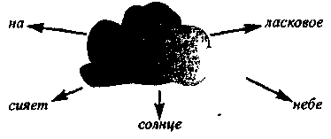

Что вы можете сказать об этих словах?

— Это слова разных частей речи: *на* — предлог, *солнце* и *небе* — существительные, *ласковое* — прилагательное, а *сияет* — глагол.

— В некоторых словах есть орфограммы *(солнце* — непроизносимая согласная, сияет — не проверяемая гласная в корне).

— Из этих слов можно составить предложение

*На небе сияет ласковое солнце.*

Предложение записывается с комментированием.

На доске вместо тучки появляется солнышко.

**II. Повторение о предложении**

— Что вы записали? (Предложение.) Докажите, что это предложение. (Предложение состоит из нескольких слов, связанных по смыслу. Предложение выражает законченную мысль.)

Правильно, ребята. А на нашем пути снова препятствие — бревно. Чтобы убрать его с дороги, мы должны найти записанные на нем предложения.

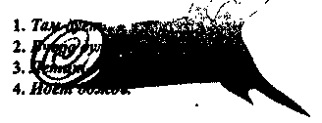

— Предложения под номерами 2 и 4, так как в них выражается законченная мысль. (Предложения прочитываются.)

А почему вы решили, что записанное под номерами 1 и 3 не является предложением? (Там мысль не завершена. Они требуют продолжения.)

Так давайте же продолжим их так, чтобы получились предложения. *(Там дует ветер. Самолёт летит очень высоко.)*

Запишите предложение под номером 2 с комментированием.

Прежде чем дать характеристику этого предложения, давайте вспомним, какие бывают предложения по цели высказывания? (По цели высказывания предложения делятся на повествовательные, вопросительные и побудительные.)

С какой целью мы пользуемся повествовательными предложениями? Приведите примеры таких предложений. (Чтобы просто о чем-то сообщить. Предложения: *Светит солнце. Идёт урок.)*

С какой целью мы пользуемся вопросительными предложениями? Приведите примеры таких предложений. (Чтобы о чем-то спросить. Например: *Ты пойдёшь в* лес?)

С какой целью мы пользуемся побудительными предложениями? Приведите примеры. (Чтобы побудить к действию. Например: *Встаньте!.)*

Какие бывают предложения по интонации? (Восклицательные и невосклицательные.)

А чем отличаются восклицательные предложения от невосклицательных? (Восклицательные предложения произносятся с сильным чувством. В конце такого предложения ставится восклицательный знак.)

Может ли побудительное предложение быть восклицательным? (Да. Например: *Умойся сейчас же!)*

А восклицательным побудительное предложение может быть? (Да. Например: *Иди спать.)*

Вы совершенно правы. И эта таблица этому подтверждение.

Вывешивается таблица, которой дети уже пользовались раньше.

*Предложение.*

**По цели высказывания:**

• повествовательное

• вопросительное

• побудительное

**По интонации:**

• восклицательное

• невосклицательное

— А теперь дайте характеристику записанного вами предложения. (Оно повествовательное, невосклицательное.)

Эти данные указываются в тетради.

В любом предложении есть его основа. Это главные члены предложения. Что вы о них знаете? (Подлежащее — это главный член, который говорит, о ком или о чем предложение. Сказуемое — это главный член предложения, который показывает, что говорится о подлежащем.)

Найдите в предложении, над которым мы работаем, подлежащее и сказуемое. (Это предложение о ветре. Что? *Ветер.* Это подлежащее. *Ветер* что делал? Дул. Это сказуемое. Подлежащее и сказуемое выделяются.)

Давайте вспомним, как обозначаются на схеме подлежащее и сказуемое. (Подлежащее обозначается красным прямоугольником, а сказуемое — синим.)

Найдите среди этих схем ту, которая соответствует предложению, записанному в тетради.

Учащимся предлагаются следующие схемы, которые записаны на другой стороне бревна.

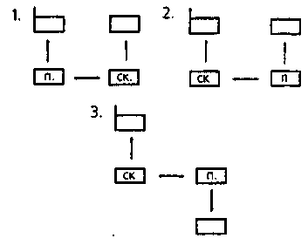

— Предложению *Вчера дул сильный ветер* соответствует вторая схема.

— Правильно. А почему первая схема не соответствует предложению? (Потому что в предложении сначала идет сказуемое, а потом — подлежащее. В схеме 1 наоборот.)

А в третьей схеме что не соответствует предложению? (В предложении слово *сильный,* поясняющее подлежащее, идет до него. В схеме 3 стрелка от подлежащего направлена вниз. Это неправильно.)

Совершенно верно. Вы преодолели это препятствие.

**Ш. Составление предложения по схеме**

— Перед нами новое препятствие — река. По обоим берегам этой реки находятся предложения. Чтобы перебраться с одного берега на другой, нужно построить мост, т.е. составить предложение по схеме, которое соединит два берега (связать по смыслу эти предложения.) Таким образом должен получиться небольшой связный текст.

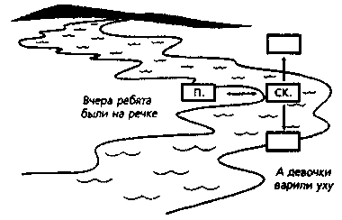

Выслушиваются предположения детей о том, какую информацию должно содержать предложение, чтобы связать по смыслу данные. Учащиеся приходят к выводу, что оно должно быть о мальчиках (потому что второе предложение начинается со слов: *А девочки...)*

Далее дети подбирают сказуемое и второстепенный член, поясняющий этот главный член *(ловили рыбу).* Теперь остается добыть еще одно слово, которое будет в предложении первым (а значит, оно должно будет связывать по смыслу два предложения) и будет пояснять сказуемое. Учащиеся предложили следующий вариант: *Там мальчики ловили рыбу.*

— А что связывает по смыслу второе и третье предложения? (Союз *а.)*

**IV. Физкультминутка**

**V.** **Контрольная работа** (с поуровневой дифференциацией)

— А сейчас перед нами последнее, но самое трудное испытание — гора. Сможет преодолеть ее только тот, кто справится со всеми заданиями в карточке.

На доске наборное полотно в виде горы.

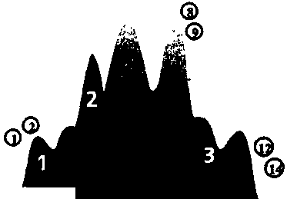

Дети делают задания в карточке. Сделав первое задание, ученики выходят к доске, ставят кружки со своими номерами у цифры 1 на горке; сделав второе задание — переносят свои кружки к цифре 2; сделав третье задание — к цифре 3. Учитель по ходу работы проверяет правильность выполненных заданий: К концу урока в зависимости от того, до какого уровня дошел ученик, выставляются соответствующие оценки.

**Карточка 1**

• Спиши предложение. Выдели подлежащее и сказуемое. Составь схему предложения

*Птицы летели над морем.*

*•* Спиши предложение. Выдели подлежащее и сказуемое. Найди схему, которая подходит к предложению

*На дорожке прыгали молодые воробышки.*

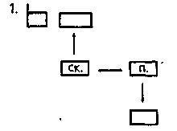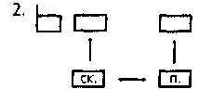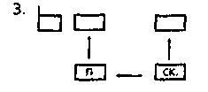

*•* Составь предложение по схеме. Запиши его.

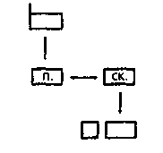

**Карточка 2**

• Спиши предложение. Найди подлежащее и сказуемое. Составь схему предложения

*На полях лежит снег.*

*•* Спиши предложение. Выдели подлежащее и сказуемое. Найди схему, которая подходит к предложению

*Скоро наступят зимние холода.*

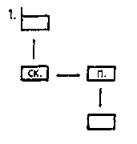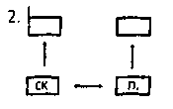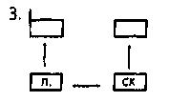

Составь предложение по схеме. Запиши его.

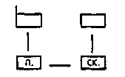

**VI. Подведение итогов урока**

**Приложение 3.**

**Таблицы по обучению грамоте**

